Antoine, Selim, Mathis

Dynamic graph of international trade :

Les données sont disponible sur le site : http://www.vlfeat.org/api/svm-sdca.html

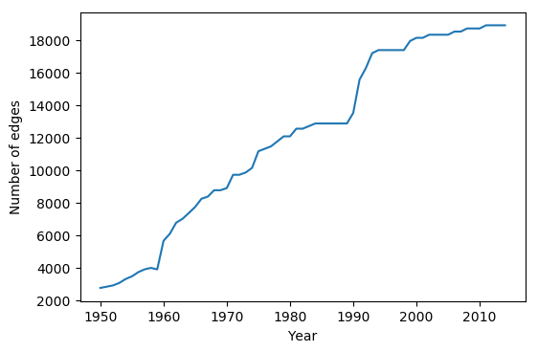
Elles regroupent les échanges commerciaux entre les pays du monde de 1870 à 2014. Le nombre de nœuds varie d'une année à l'autre. Nous comptons centrer notre analyse à partir des années 1950, où les données paraissent plus robustes. Voici l'évolution du nombre de nœuds et de liens de chaque network en fonction des années :
Idées pour le projet :
- Statistiques descriptives : Evolution des propriétés des graphs en fonction des années, nœuds centraux, communautés (parallèle historique)

Contrainte de la base : Nous ne disposons que des flux agrégés. Nous ne disposons d'aucune information concernant la décomposition de chacun des flux.

